**NC 3 Fun Formula og Windfoil**

**Avholdes 31.august og1. september 2019**

**Påmeldingsfrist 26. august**

**Asker Seilforening**

**Blakstad bryggevei 9, Asker**

**KUNNGJØRING**

Asker Seilforening har gleden av å invitere deg til NC3Formula og Windfoil.

Asker Seilforening holder til på [Blakstadtangen](https://www.google.com/maps/place/Asker+Seilforening/@59.8183439,10.4799975,17z/data=!3m1!4b1!4m5!3m4!1s0x464115133e48eebf:0x19346edf1db7227b!8m2!3d59.8183439!4d10.4821915) i Asker, der vi har opplagsplass samt brygge, garderobe, wc, dusj, kiosk m.m.Det er gode brygger med mulighet for å overnatte med egen storbåt. Se etter «grønne merker» på brygge A og B for ledig bås for helgen

Trygghet for seilere er meget viktig for oss. Vi begrenser derfor biltrafikk ned til området fra lørdag morgen. Seilforeningen har slipp for å sette ut følgebåter frem til Lørdag 1. septemberkl. 08:00. Etter denne tiden brukes slippen på Vollen slik at alle er trygge når vi klargjør joller og brett for seiling. Parkering av biler og hengere gjøres på merkede parkeringsplasser i nærhet av bryggene. (se kart i vedlegg).

Vi gleder oss til å få besøk av dere.

Hilsen

Regattaansvarlig Torgeir Askvig

Arrangement ansvarlig Stein Anders Sundby

**1 REGLER**

**1.1** Regattaen vil være underlagt reglene slik de er definert i *Kappseilingsreglene*

**2 REKLAME**

**2.1** Reklame tillates i henhold til ISAF Regulation 20 og NSFs reklameregler. A

**3 RETT TIL Å DELTA OG PÅMELDING**

**3.1** Regattaen er åpen for seilbrett typeFormula og Windfoilsamt Waspsom oppfyller klassenes krav for regattadeltakelse og har gyldig forsikring.

**3.2** Båter som har rett til å delta kan påmeldes og betale den påkrevde påmeldingsavgift via [www.sailracesystem.no](https://www.sailracesystem.no/regatta?regatta=2399%20)innen 26. august kl. 23:59

**4 AVGIFTER OG KLASSEINNDELING**

**4.1** Påmeldingsavgiftene er som følger:

Alle typer kr 450,-

**4.2** Sen påmelding etter påmeldingsfristens utløp vil aksepteres mot en ekstra avgift på kr 200,-.

**5 PROGRAM**

**5.1** Registrering

Registrering skjer på regattakontoret i klubbhuset lørdag 1.september mellom kl. 08.00 og 09.00. Ved registrering forevises egenerklæring, samt gyldig forsikringsbevis.

Dersom betaling er foretatt etter påmeldingsfristens utløp må kvittering på betaling kunne forevises. Deltakere som benytter reklame på båt eller utstyr må fremvise gyldig reklamelisens i henhold til NSFs reklameregler. Seilere med ”særskilt risiko” skal underrette arrangøren om dette.

**5.2** Dato for seilasene:

*Dato* *Alle klasser*

Lørdag 31. august seiling

Søndag 1. september seiling

**5.3** Skippermøte kl. 09.00 begge dager på «dekket» foran klubbhuset,

**5.3** Tidligstetid for varselsignalet første seilas lørdag og søndag er 10.00.Ingen varselsignal vil bli gitt etter kl.15:00 siste dag.

**6 SEILINGSBESTEMMELSER**

Seilingsbestemmelsene vil bli publisert på [www.sailracesystem.no](https://www.sailracesystem.no/regatta?regatta=2399%20)senest 24 timer før første varsel.

**7 STEVNETS BELIGGENHET**

**7.1** Baneområdets omtrentlige beliggenhet fremgår i vedlegg ”Baneområder”.

**8 LØPENE**

Løpene som skal seiles vil bli beskrevet i seilingsbestemmelsene.

**9 SCORING**

**9.1** (a) Når færre enn 4 seilaser har blitt fullført, vil en båts poeng

for serien være dens totale poengsum.

(b) Når fra 4 til 8 seilaser har blitt fullført, vil en båts poeng for serien være dens totale poengsum minus dens dårligste poeng.

(c) Når 9 eller flere seilaser har blitt fullført, vil en båts poeng for serien være dens totale poengsum minus dens to dårligste poeng.

**10 SIKRINGSBÅTER**

Foreninger med 4 eller flere deltakere på samme bane skal for hver bane stille med sikkehetsbåt med mannskap som skal være utstyrt med VHF. Dersom dette ikke gir tilstrekkelig antall sikringsbåter kan regattaledelsen pålegge foreninger med færre deltagere enn 4 å stille med en sikkerhetsbåt eller pålegge foreninger med flere enn 4 deltagere å stille med to sikkerhetsbåter.

Sikkerhetsbåter og trenerbåter skal registreres ved å sende e-post til [regatta@askerseil.no](mailto:regatta@askerseil.no) innen 26. august, hvor forening, navn på fører og mob.tlf. fremgår. Sikkerhetsbåtene vil bli pålagt oppgaver av regattaledelsen i henhold til benyttet sikkerhetsopplegg.

Sikringsbåter skal merkes med flagg som utleveres på møte for sikringsbåter som avholdes cakl 09:00 i klubbhuset.

Alle følgebåter/sikkerhetsbåter/trenerbåter må bruke dødmannsknapp.

**11 BÅTPLASSER**

Båter skal oppbevares på deres tildelte plasser. Se vedlagt kart.

**12 PREMIER**

Premier vil bli tildelt som følger:

* 1/3 premiering i hver klasse i henhold til regler

**13 ANSVARSFRASKRIVELSE**

Deltagere i regattaen deltar ene og alene på eget ansvar. Se regel 4, Avgjørelse om å kappseile. Den organiserende myndighet vil ikke akseptere noe ansvar for skade på materiell eller person eller dødsfall inntruffet i forbindelse med, før, under eller etter regattaen.

**14 FORSIKRING**

Hver deltagende båt skal være forsikret med gyldig ansvarsforsikring. Seilere som stiller med lånte båter oppfordres spesielt til å få dette bekreftet i forkant av arrangementet.

Personlig Forsikringslisens skal løses av alle seilere mellom 13 og 69 år som konkurrerer i regattaer for NSF godkjente entypeklasser.

For alle andreseilere er personlig forsikringslisens frivillig, men anbefalt, da den gir god personlig skadeforsikring. Les mer og tegn forsikring her

<https://seiling.klubb.nif.no/Sider/Lisens.aspx>

**15 YTTERLIGERE INFORMASJON**

For ytterligere informasjon vennligst ta kontakt på e-post:

regatta@askerseil.no

**Følgende praktiske opplysninger er ikke en del av kunngjøringen:**

**UTSETTING/OPPLAGSPLASSER**

Opplagsplasser vil være på tilviste plasser på Blakstadtangen.

Det er slipp for å sette ut følgebåter frem til Lørdag morgen kl. 08:00 1. september. Etter denne tiden brukes slippen på Vollen slik at alle er trygge når vi klargjør for seiling. Parkering av biler og hengere gjøres på merkede parkeringsplasser i nærhet av bryggene. (se kart i vedlegg).

Brett/båter kan kjøres ned til anlegg innen lørdag morgen kl. 08:00. Etter den tid kan dere laste avpå parkeringsplassen og bære/trille ned.

Det vil være markeringer på hvor brett/båter skal plasseres på området.

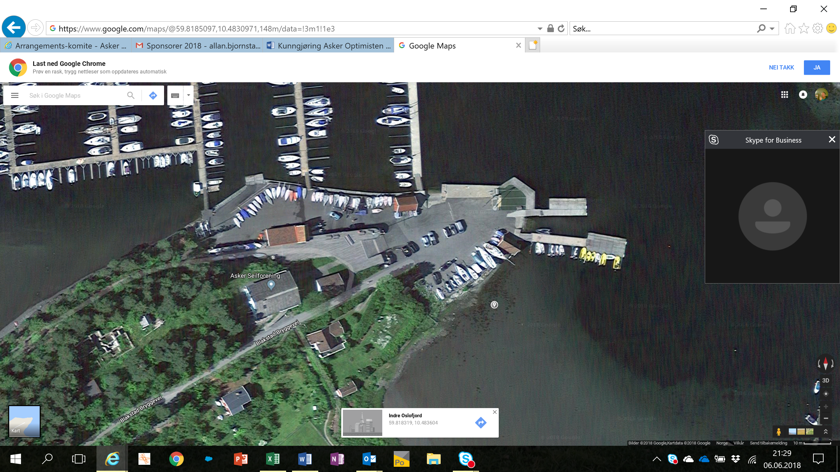

**PARKERING**

Det er ikke anledning til å parkere på Blakstadtangen. Parkering av biler og hengere må skje på tilviste parkeringsplasser.

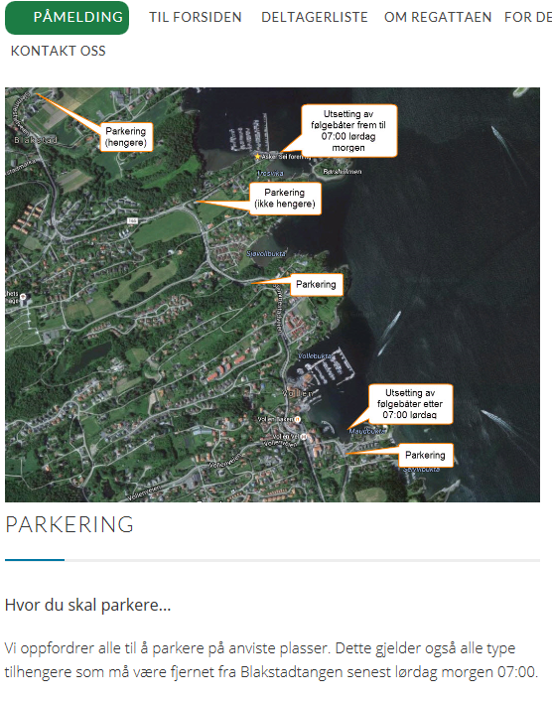

**KONTAKTPERSONER**

Torgeir Askvig, Regattasjef, mobil 922 12 612, [regatta@askerseil.no](mailto:regatta@askerseil.no)

Stein Anders Sundby, Arrangementsansvarlig, mobil 901 05 718 regatta@askerseil.no

**Baneområder**:

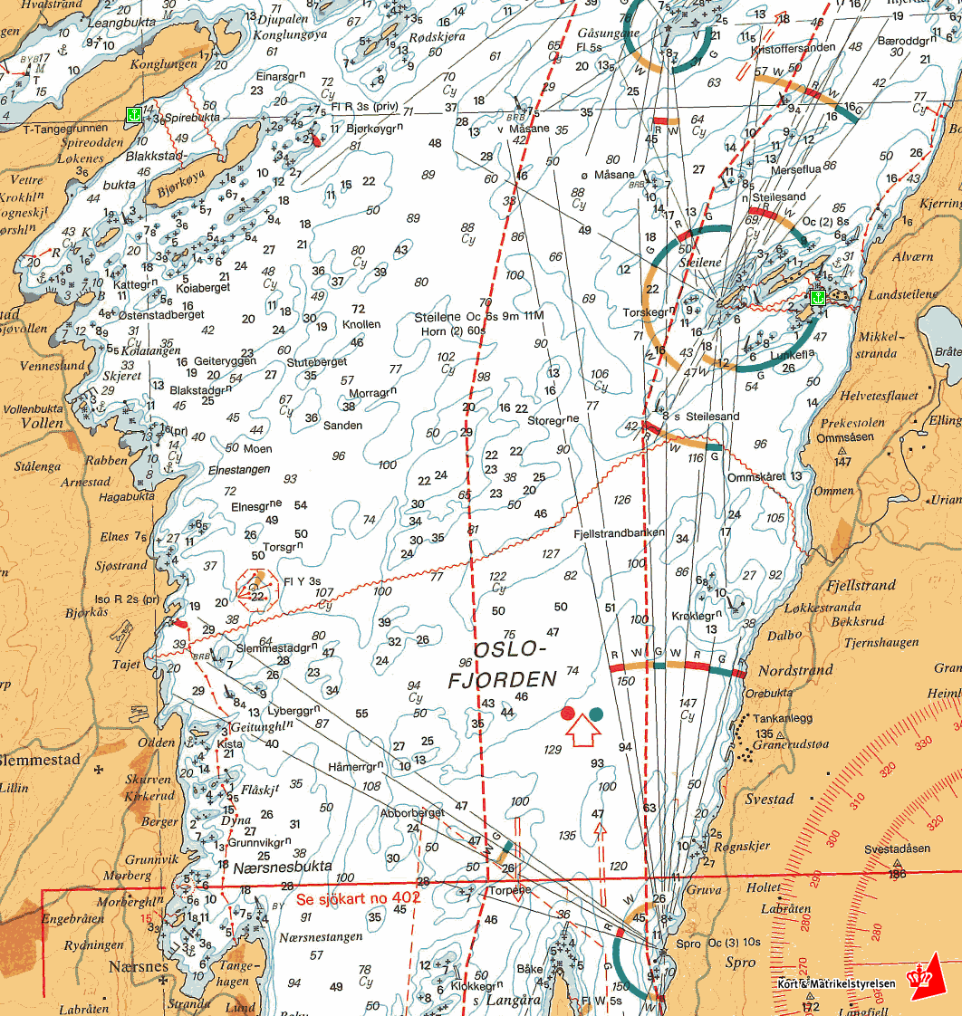

**Bane**

**Takk til Asker seilforening sine bidragsytere!**



SKAARET L_Liggende_LOGOLogoStiansen

